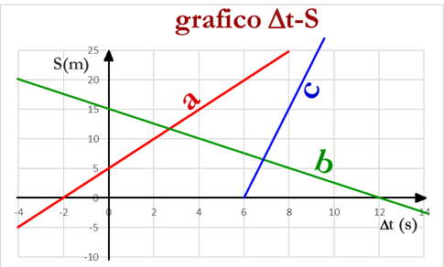
IL GRAFICO MISTERIOSO

Il grafico misterioso: guarda il grafico Δt-S qua a sinistra. Determina per ogni oggetto (a), (b), (c): la posizione al tempo Δt=0s; il tempo di passaggio all’origine; la velocità. Determina poi l’equazione oraria dell’oggetto (a) e (b); Per quanto riguarda la velocità: segna sul grafico i punti A, B presi sul grafico per il calcolo della velocità, poi scrivi le loro coordinate, la formula della velocità, il risultato finale.

Oggetto a: posizione al tempo Δt=0s: tempo di passaggio all’origine: equazione oraria:
velocità: punti scelti A( ; ) , B( ; ) ; V = =

Oggetto b: posizione al tempo Δt=0s: tempo di passaggio all’origine: equazione oraria:
velocità: punti scelti A( ; ) , B( ; ) ; V = =

Oggetto c: posizione al tempo Δt=0s: tempo di passaggio all’origine:
velocità: punti scelti A( ; ) , B( ; ) ; V = =
- In quale istante i tre corpi si trovano alla posizione +10m?
- Qual è la posizione dei 3 corpi quando Δt=4s?
- Qual è la distanza fra (a) e (b) al tempo Δt=8s?
- In quale istante il corpo (b) incrocia quello (c)? In quale posizione? Misura con il righello per ottenere le misure precise.
- Dopo quanto tempo il corpo (b) passa per l’origine rispetto al corpo (a)?
Le due motociclette: due moto si muovono lungo una strada!
La moto Alpha si dirige nel senso “+” della strada con velocità V = 50km/h partendo alle ore 6,00 dal km -100;
La moto Beta si muove con equazione oraria S_{F} = -75km/h∙(t_{F} – 7,00h) + 150km.
Disegna i grafici t-S delle due moto.
Sapresti dire dopo quanto tempo si incontrano? In quale posizione? Risolvi il problema osservando il grafico.
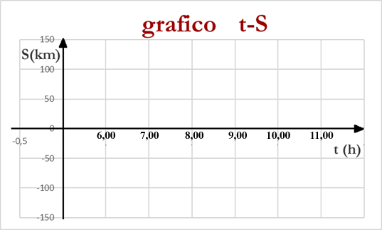
SOLUZIONI “Il grafico misterioso”
Posizione al tempo Δt=0s: 5m , 15m , non è definita. Tempo di passaggio per l’origine: Δt = -2s , 12s , 6s.
Velocità: 2,5m/s , -1,25m/s , 7,5m/s.
Eq. oraria: S(Δt) = 2,5·Δt + 5 ; S(Δt) = -1,25·Δt + 15 [spazio in metri, tempo in secondi]
- Δt_{F} = 2s , Δt_{F} = 4s , Δt_{F} = 7,33s b) S_{F} = +15m , S_{F} = +10m , del corpo blu non sappiamo nulla
- Distanza = 20m d) Δt_{F} = 6,8s ; S_{F} = 6,5m e) tempo di ritardo = 14s
Problema 1: due cavalieri, il Cavaliere Rosso ed il Cavaliere Verde, si lanciano uno contro l’altro, lancia in resta! Il Cavaliere Rosso sprona il suo cavallo alla velocità di 14m/s, il Cavaliere Verde lo lancia alla velocità di 11m/s. Dopo 4s i due cavalieri cozzano uno contro l’altro!
- Qual era la distanza iniziale fra di loro?
- Lo schema rappresentante i due cavalieri è mostrato nella figura sottostante: sei in grado di scrivere le loro leggi orarie (le velocità sono espresse in valore assoluto)?
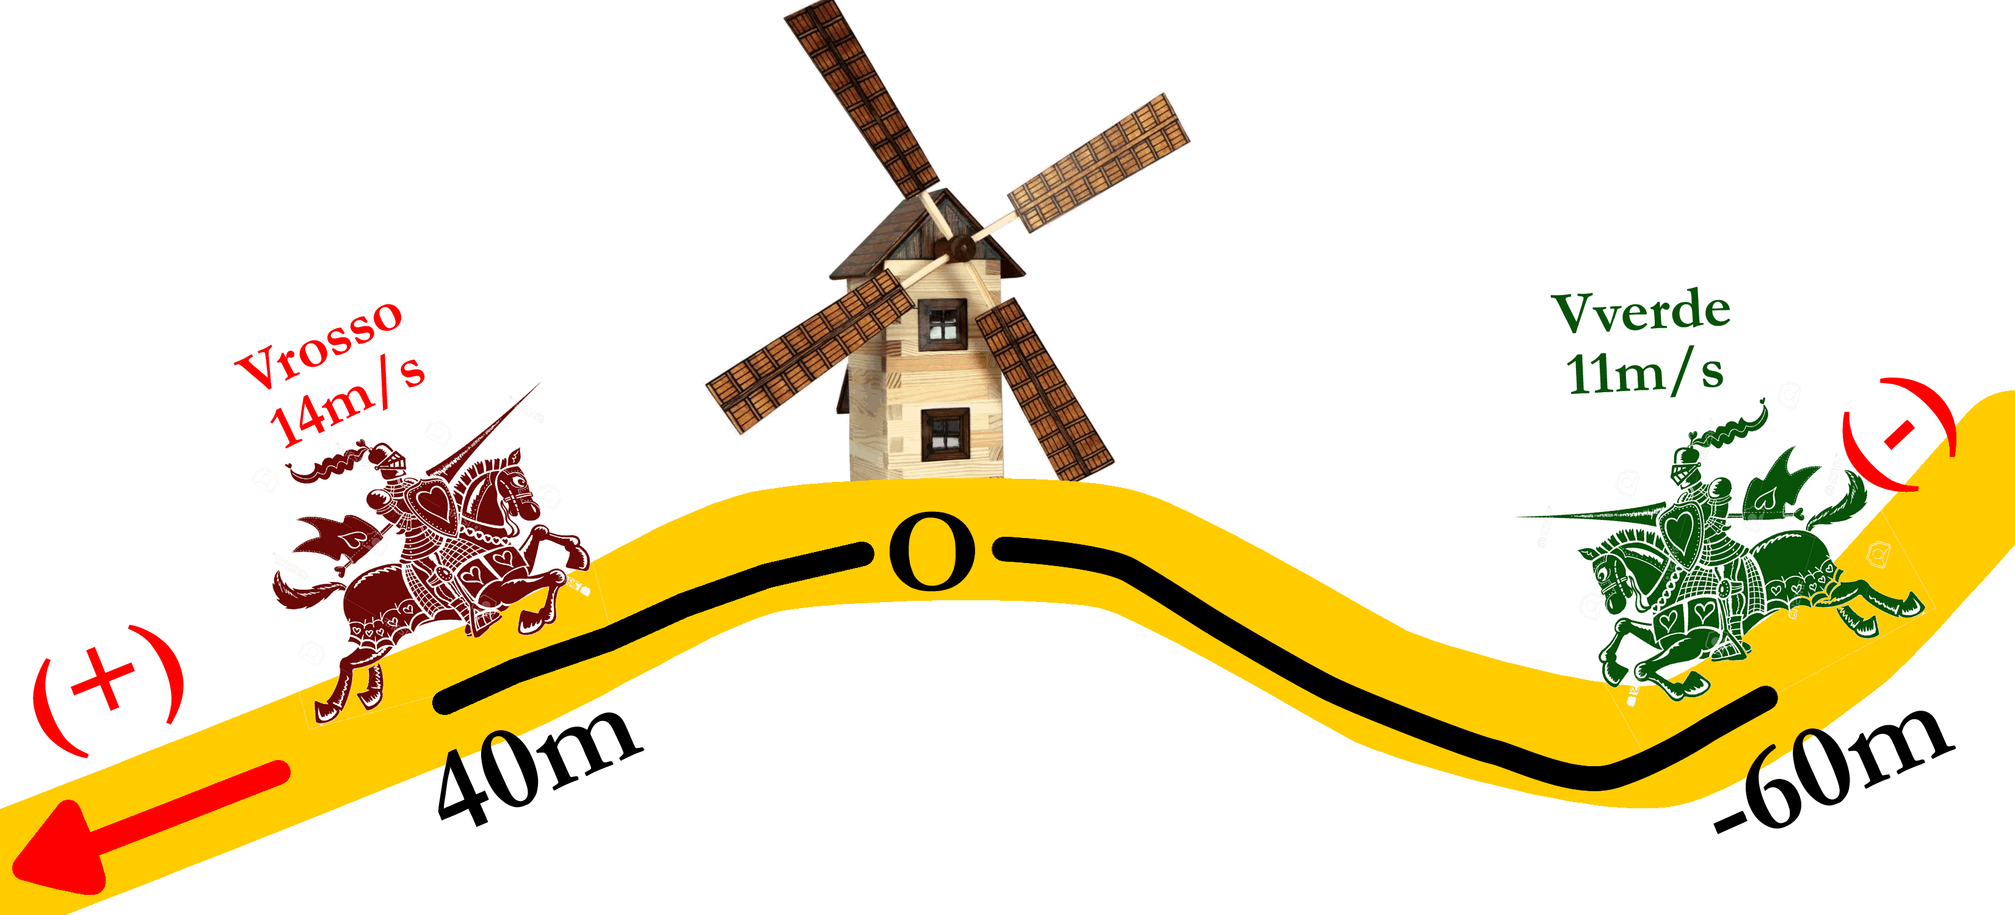
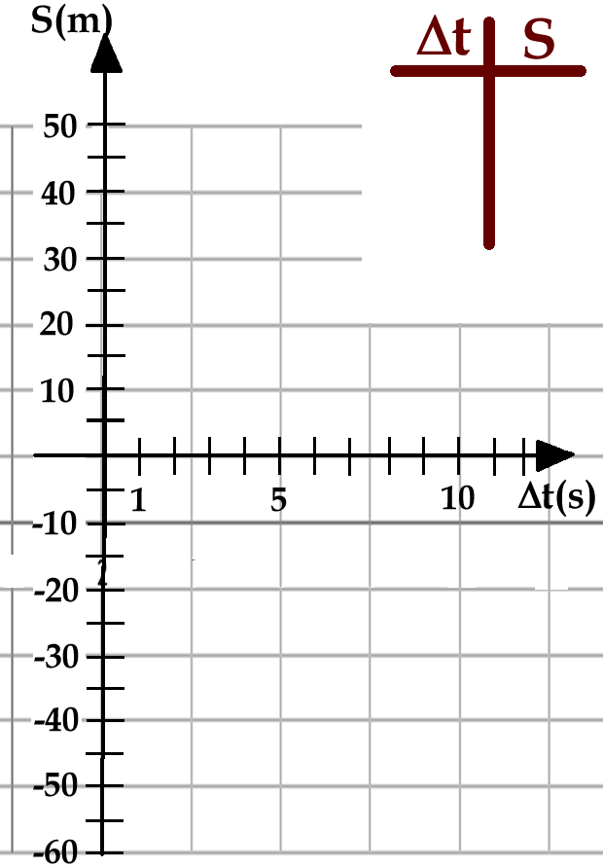
- Usando la legge oraria appena scritta sopra, trova la posizione dove i due Cavalieri cozzano fra loro.
- E’ un caso che S_{ROSSO}(4s) = S_{VERDE}(4s) ?
- Disegna il grafico tempo-Spazio dei due Cavalieri sulla figura qua a destra dopo aver scritto i valori nella Tabella.

Adesso i due cavalieri si trovano entrambi al Mulino. Uno dei due cavalieri scappa! Sprona il cavallo alla velocità di 10m/s e fugge verso un ponte di pietra, distante 200m. Il secondo cavaliere gira il cavallo e si getta all’inseguimento!
- Se il secondo cavaliere è partito con 3s di ritardo rispetto al primo, a quale velocità deve andare il suo cavallo se vuole raggiungere il rivale sul ponte?

Problema 2 (importante: lo discuteremo in classe): un'automobile viaggia per 2 ore alla velocità di 40 km/h e poi per 3h alla velocità di 80 km/h, sempre nello stesso verso positivo.
- Trova la velocità media.
- Come cambierebbe la risposta se il secondo spostamento (quello ad 80km/h) fosse stato eseguito nel verso opposto al primo, cioè se l’auto fosse tornata indietro?

SOLUZIONI:
Problema1:
- La distanza è di 100m
- [S_{ROSSO}(t) = -14m/s·Δt + 40m ; S_{VERDE}(t) = +11m/s·Δt - 60m]
- [Δt=4s → S_{ROSSO}(4s) = S_{VERDE}(4s) = -16m, cioè 16m a destra del mulino.]
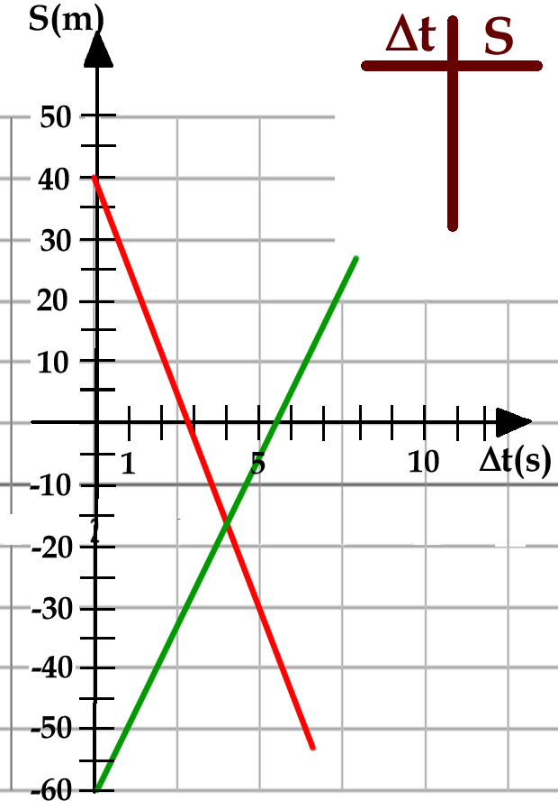
- [No, perché dopo 4s i due Cavalieri si incontrano e perciò sono nello stesso punto]
- La soluzione è mostrata nel grafico qua a destra.
- [V=11,8m/s]

Problema 2:
- V=64km/h
b) V=-32km/h

